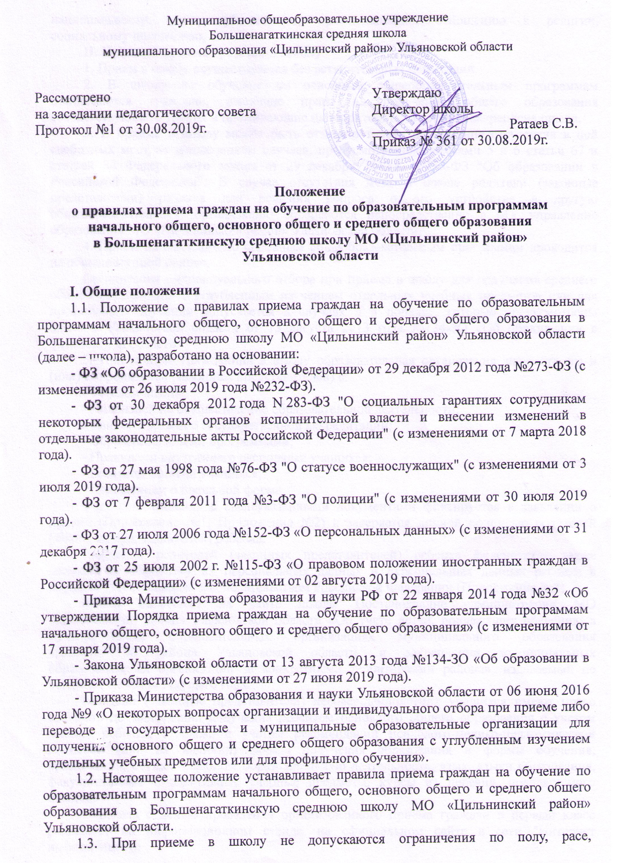

национальности, языку, убеждениям, происхождению, отношению к религии, социальному положению.

II. Правила приема граждан в школу

1. Прием в школу осуществляется без вступительных испытаний.

2. В школу на обучение по основным общеобразовательным программам принимаются граждане, имеющие право на получение общего образования соответствующего уровня и проживающие на территории, за которой закреплена школа.

3. В приеме в школу может быть отказано только по причине отсутствия в ней свободных мест, за исключением случаев, предусмотренных частями 5 и 6 статьи 67 и статьей 88 Федерального закона от 29 декабря 2012 г. N 273-ФЗ "Об образовании в Российской Федерации". В случае отсутствия мест в школе родители (законные представители) ребенка для решения вопроса о его устройстве в другую общеобразовательную организацию обращаются непосредственно в МУ управление образования МО «Цильнинский район» Ульяновской области.

4. Прием на обучение по основным общеобразовательным программам проводится на общедоступной основе.

Организация индивидуального отбора при приеме в школу для получения среднего общего образования с углубленным изучением отдельных учебных предметов или для профильного обучения допускается в случаях и в порядке, которые предусмотрены Законом Ульяновской области от 13 августа 2013 года №134-ЗО «Об образовании в Ульяновской области».

5. При приеме гражданина в школу образовательная организация знакомит его и (или) его родителей (законных представителей) с:

- Уставом школы;

- Лицензией на осуществление образовательной деятельности;

- Свидетельством о государственной аккредитации;

- Образовательными программами;

- Правилами внутреннего распорядка учащихся;

- Режимом занятий учащихся;

- Положением о школьной форме.
Факт ознакомления с вышеуказанными документами фиксируется в заявлении о приеме (Приложение №1, Приложение №2) и заверяется личной подписью родителей (законных представителей) ребенка.
Подписью родителей (законных представителей) ребенка фиксируется также согласие на обработку их персональных данных и персональных данных ребенка в порядке, установленном законодательством Российской Федерации (Приложение №3).

Школа размещает на сайте школы Постановление администрации МО «Цильнинский район» Ульяновской области «Об учете детей, подлежащих обучению в муниципальных образовательных организациях муниципального образования «Цильнинский район» Ульяновской области, и закреплении муниципальных образовательных организаций за конкретными территориями района», издаваемый не позднее 1 февраля текущего года.

Родители (законные представители) несовершеннолетних учащихся имеют право выбирать до завершения получения ребенком основного общего образования с учетом мнения ребенка, а также с учетом рекомендаций психолого-медико-педагогической комиссии (при их наличии) формы получения образования и формы обучения, организации, осуществляющие образовательную деятельность, язык, языки образования, факультативные и элективные учебные предметы, курсы из перечня, предлагаемого школой.

6. Школа с целью проведения организованного приема граждан в первый класс размещает на информационном стенде, на официальном сайте в сети "Интернет информацию о:

- количестве мест в первых классах не позднее 10 календарных дней с момента издания Постановление администрации МО «Цильнинский район» Ульяновской области «Об учете детей, подлежащих обучению в муниципальных образовательных организациях муниципального образования «Цильнинский район» Ульяновской области, и закреплении муниципальных образовательных организаций за конкретными территориями района»,

- наличии свободных мест для приема детей, не проживающих на закрепленной территории, не позднее 1 июля.

7. В первый класс принимаются дети, достигшие на 1 сентября текущего года возраста шести лет шести месяцев при отсутствии противопоказаний по состоянию здоровья, но не позже достижения ими возраста восьми лет. По заявлению родителей (законных представителей) детей учредитель вправе разрешить прием детей в школу на обучение по образовательным программам начального общего образования в более раннем или более позднем возрасте.

8. Прием граждан в школу осуществляется по личному заявлению родителя (законного представителя) ребенка при предъявлении оригинала документа, удостоверяющего личность родителя (законного представителя), либо оригинала документа, удостоверяющего личность иностранного гражданина и лица без гражданства в Российской Федерации в соответствии со статьей 10 Федерального закона от 25 июля 2002 г. N 115-ФЗ "О правовом положении иностранных граждан в Российской Федерации".
В заявлении родителями (законными представителями) ребенка указываются следующие сведения:
а) фамилия, имя, отчество (последнее - при наличии) ребенка;
б) дата и место рождения ребенка;
в) фамилия, имя, отчество (последнее - при наличии) родителей (законных представителей) ребенка;
г) адрес места жительства ребенка, его родителей (законных представителей);
д) контактные телефоны родителей (законных представителей) ребенка.
Форма заявления размещается на информационном стенде и (или) на официальном сайте школы в сети "Интернет".

Регистрация обращений-заявлений в первые классы производится в электронном виде в информационной системе «Е-услуги. Образование» модуль «Электронная постановка в очередь в первый класс». Перед заполнением родитель (законный представитель) должен самостоятельно или в школе пройти авторизацию в ЕСИА на сайте detsad.cit73.ru.

После этого в течение 7 рабочих дней, не считая дня подачи данных в информационную систему, родитель (законный представитель) ребенка должен лично предоставить в школу документы, подтверждающие указанные им сведения в электронном обращении-заявлении.
Для приема в школу:
- родители (законные представители) детей, проживающих на закрепленной территории, для зачисления ребенка в первый класс дополнительно предъявляют оригинал свидетельства о рождении ребенка или документ, подтверждающий родство заявителя, свидетельство о регистрации ребенка по месту жительства или по месту пребывания на закрепленной территории или документ, содержащий сведения о регистрации ребенка по месту жительства или по месту пребывания на закрепленной территории;
- родители (законные представители) детей, не проживающих на закрепленной территории, дополнительно предъявляют свидетельство о рождении ребенка.
Родители (законные представители) детей, являющихся иностранными гражданами или лицами без гражданства, дополнительно предъявляют документ, подтверждающий родство заявителя (или законность представления прав ребенка), и документ, подтверждающий право заявителя на пребывание в Российской Федерации.
Иностранные граждане и лица без гражданства все документы представляют на русском языке или вместе с заверенным в установленном порядке переводом на русский язык.
Копии предъявляемых при приеме документов хранятся в школе на время обучения ребенка.
9. Родители (законные представители) детей имеют право по своему усмотрению предоставлять другие документы.
При приеме на обучение по имеющим государственную аккредитацию образовательным программам начального общего и основного общего образования выбор языка образования, изучаемых родного языка из числа языков народов Российской Федерации, в том числе русского языка как родного языка, государственных языков республик Российской Федерации осуществляется по заявлениям родителей (законных представителей) детей.
10. При приеме в школу для получения среднего общего образования дополнительно представляется оригинал аттестата об основном общем образовании установленного образца.
11. Предоставление других документов в качестве основания для приема детей не требуется.
12. Прием заявлений в первый класс школы для граждан, проживающих на закрепленной территории, начинается не позднее 1 февраля и завершается не позднее 30 июня текущего года.
Зачисление в школу оформляется приказом директора школы в течение 7 рабочих дней после приема документов.
Для детей, не проживающих на закрепленной территории, прием заявлений в первый класс начинается с 1 июля текущего года до момента заполнения свободных мест, но не позднее 5 сентября текущего года.
При завершении приема в первый класс всех детей, проживающих на закрепленной территории, школой может осуществляться прием детей, не проживающих на закрепленной территории, ранее 1 июля.
13. При приеме на свободные места детей, не проживающих на закрепленной территории, преимущественным правом обладают дети граждан, имеющих право на первоочередное предоставление места в ОООД в соответствии с законодательством Российской Федерации и нормативными правовыми актами субъектов Российской Федерации:
- военнослужащих (ч. 6 ст. 19 Закона от 27 мая 1998 г. № 76-ФЗ),
- сотрудников полиции и граждан, которые перечислены в части 6 статьи 46 Закона от 7 февраля 2011 г. № 3-ФЗ,
- сотрудников органов внутренних дел – не сотрудников полиции (ч. 6 ст. 46, ч. 2 ст. 56 Закона от 7 февраля 2011 г. № 3-ФЗ,
- сотрудников органов уголовно-исполнительной системы, федеральной противопожарной службы Госпожнадзора, таможенных органов и граждан, которые перечислены в части 14 статьи 3 Закона от 30 декабря 2012 г. № 283-ФЗ,
- дети-иждивенцы сотрудника полиции, в том числе бывшего (п. 6 ч. 6 ст. 46 Закона от 7 февраля 2011 г. № 3-ФЗ).
14. Дети с ограниченными возможностями здоровья принимаются на обучение по адаптированной основной общеобразовательной программе только с согласия их родителей (законных представителей) и на основании рекомендаций психолого-медико-педагогической комиссии.
15. Документы, представленные родителями (законными представителями) детей, регистрируются в журнале приема заявлений. После регистрации заявления родителям (законным представителям) детей выдается расписка в получении документов, содержащая информацию о регистрационном номере заявления о приеме ребенка в школу, о перечне представленных документов (Приложение №4). Расписка заверяется подписью должностного лица школы, ответственного за прием документов, и печатью школы.
16. Приказы директора школы о приеме детей на обучение размещаются на информационном стенде школы в день их издания.
17. На каждого ребенка, зачисленного в школу, заводится личное дело, в котором хранятся все сданные документы.

Приложение №1
Директору Большенагаткинской средней школы
МО “Цильнинский район» Ульяновской области
Ратаеву С.В.
_____________________________________________________________________________________________________________________________________________________________________
(ФИО (последнее-при наличии) родителей(законных представителей)
Адрес места жительства родителей:___________
______________________________ __________________________________________
Регистрационный (учетный номер) __________________________________________
__________________________________________
Адрес места жительства ребенка: _____________
__________________________________________
__________________________________________
Контактные телефоны родителей: ____________
__________________________________________
__________________________________________

Заявление
о приеме в 1 класс
Прошу принять моего ребенка ______________________________________________
ФИО(последнее-при наличии) ребенка
_____________________________________________________________________________,

«_____»______________года рождения, место рождения ____________________________,

в ______класс Большенагаткинской средней школы МО «Цильнинский район» Ульяновской области.

Ознакомлен(а) с:

- Уставом школы;

- Лицензией на осуществление образовательной деятельности;

- Свидетельством о государственной аккредитации;

- Образовательной программой _____________________________________________;

- Правилами внутреннего распорядка учащихся;

- Режимом занятий учащихся;

- Положением о школьной форме.

«_____»_______________20____года ______ ________/_____________________/
Подпись Расшифровка

Приложение №2
Директору Большенагаткинской средней школы
МО “Цильнинский район» Ульяновской области
Ратаеву С.В.
_____________________________________________________________________________________________________________________________________________________________________
(ФИО (последнее-при наличии) родителей(законных представителей)
Адрес места жительства родителей:___________
__________________________________________
__________________________________________
__________________________________________
______________________________ Адрес места жительства ребенка: _____________
Регистрационный (учетный номер) __________________________________________
__________________________________________
Контактные телефоны родителей: ____________
__________________________________________
__________________________________________

Заявление
о приеме в 10 класс
Прошу принять моего ребенка ______________________________________________
ФИО(последнее-при наличии) ребенка
_____________________________________________________________________________,

«____»_______________года рождения, место рождения ____________________________,

в ______класс Большенагаткинской средней школы МО «Цильнинский район» Ульяновской области.
Профиль обучения ____________________________________________________________.
Согласен (на) с профилем____________________________________________ _________.
(ФИО учащегося) (подпись)

Ознакомлен(а) с:

- Уставом школы;

- Лицензией на осуществление образовательной деятельности;

- Свидетельством о государственной аккредитации;

- Образовательной программой _____________________________________________;

- Правилами внутреннего распорядка учащихся;

- Режимом занятий учащихся;

- Положением о школьной форме.

«_____»_______________20____года ______ ________/_____________________/
Подпись Расшифровка

Приложение №3
СОГЛАСИЕ
на обработку персональных данных
Я,
 | Ф.И.О. родителя (законного представителя) полностью
проживающий по адресу (регистрация)
 |  |  | (адрес представителя)
(адрес представителя - продолжение)
паспорт (представителя) |  |  | № |  |  | выдан
 |  | (серия) |  | (номер) |  |  | (наименование выдавшего органа, дата выдачи)
(наименование выдавшего органа, дата выдачи – продолжение)
являясь родителем (законным представителем)
(ФИО субъекта персональных данных) полностью
(далее- ребенка) в соответствии с требованиями Федерального закона № 152 - ФЗ от 27.07.2006 г. «О персональных данных», подтверждаю свое согласие на обработку Муниципальным общеобразовательным учреждением Большенагаткинская средняя школа муниципального образования "Цильнинский район" Ульяновской области (далее – Оператор), расположенному по адресу: 433610, Ульяновская область, Цильнинский район, с.Большое Нагаткино, ул. Садовая, д. 7, персональных данных ребенка и своих персональных данных.
Согласие дается мною для целей обеспечения оказания Оператором образовательных услуг в соответствии с Федеральным законом от 29.12.2012 г. №273-ФЗ «Об образовании в Российской Федерации», обеспечения оказания в электронном виде государственных и муниципальных услуг в сфере образования на территории Ульяновской области в соответствии с требованиями Федерального закона от 27.07.2010 N 210-ФЗ "Об организации предоставления государственных и муниципальных услуг" и Распоряжения Правительства Российской Федерации от 17.12.2009 № 1993-р.
Настоящее согласие распространяется на следующую информацию: ФИО; Дата рождения; Место рождения; Пол; СНИЛС; Гражданство; Реквизиты свидетельства о рождении: серия и номер, дата выдачи, кем выдан; Реквизиты документа, удостоверяющего личность: тип документа, серия и номер, дата и место выдачи, кем выдан; Адрес регистрации по месту жительства; Адрес регистрации по месту пребывания; Адрес фактического места жительства; Информация о трудной жизненной ситуации; Категория семьи по социальному статусу для оказания материальной и других видов помощи и сбора отчетности по социальному статусу; Родители (или законные представители): Мать: ФИО, дата рождения, СНИЛС, гражданство, реквизиты документа, удостоверяющего личность, место работы, занимаемая должность. Отец: ФИО, дата рождения, СНИЛС, гражданство, реквизиты документа, удостоверяющего личность, место работы, занимаемая должность. Законный представитель (не являющийся родителем): тип законного представителя, ФИО, дата рождения, СНИЛС, гражданство, реквизиты документа, удостоверяющего личность, документ, удостоверяющий положение законного представителя по отношению к ребенку; Информация о здоровье: Группа здоровья (для детей до 18 лет); Группа здоровья (для лиц старше 18 лет); Физкультурная группа; Инвалидность: группа инвалидности, срок действия группы инвалидности, отдельные категории инвалидности; Наличие потребности в адаптированной программе обучения; Наличие потребности в длительном лечении; Информация об образовании (начальное общее, основное общее, среднее общее); Организация образования субъекта РФ; Заявление о приеме: учебный класс, дата регистрации заявления о приеме; Зачисление: учебный год, учебный класс, дата зачисления, реквизиты распорядительного акта о зачислении; Образовательная программа: уровень, адаптированность; Обучение: Перевод (зачисление) в учебные классы: учебный год, учебный класс; Годовая успеваемость: предмет, учебный год, оценка (при наличии); Форма получения образования и форма обучения; Смена; Портфолио: Участие в мероприятиях (олимпиадах, конкурсах и т.д.): название мероприятия, статус мероприятия, дата участия, результаты участия, присвоены разряды (звания);Прочие достижения. Результаты обучения по основным общеобразовательным программам: Государственная итоговая аттестация (ГИА) в форме основного государственного экзамена (ОГЭ): предмет, баллы; Государственная итоговая аттестация (ГИА) в форме государственного выпускного экзамена (ГВЭ): предмет, баллы; Реквизиты аттестата об образовании; Итоговая успеваемость: предмет, оценка. Результаты обучения по программе среднего общего образования: Государственная итоговая аттестация (ГИА) в форме единого государственного экзамена (ЕГЭ): предмет, баллы; Государственная итоговая аттестация (ГИА) в форме государственного выпускного экзамена (ГВЭ): предмет, баллы; Реквизиты аттестата об образовании; Итоговая успеваемость: предмет, оценка. Окончание (отчисление, выбытие) организации образования субъекта РФ: дата окончания (отчисления, выбытия), основание окончания (отчисления, выбытия), реквизиты документы об окончании (отчислении, выбытии).
Предоставляю Оператору право осуществлять действия (операции) с персональными данными субъекта персональных данных, включающие сбор, систематизацию, накопление, хранение, обновление, изменение, использование, блокирование, уничтожение. Оператор вправе обрабатывать персональные данные субъекта посредством внесения их в электронную базу данных и размещать обрабатываемые персональные данные Обучающегося в информационно-телекоммуникационных сетях с целью предоставления доступа к ним ограниченному кругу лиц: Обучающемуся, родителям (законным представителям) Обучающегося, а также административным и педагогическим работникам школы. Оператор вправе включать обрабатываемые персональные данные Обучающегося в списки (реестры) и отчетные формы, предусмотренные нормативными документами государственных (федеральных, краевых) и муниципальных органов управления образованием, регламентирующих предоставление отчетных данных.
Согласие предоставляется на осуществление действий в отношении персональных данных, которые необходимы или желаемы для достижения указанных выше целей, включая передачу в муниципальный орган управления образованием и Министерство образования и науки Ульяновской области, в Федеральный сегмент единой межведомственной системы учета контингента обучающихся в целях обеспечения оказания в электронном виде услуг в сфере образования через региональный портал государственных услуг, в статистических или иных исследовательских целях, направленных на повышение качества образования.
До моего сведения доведена информация, что Оператор принимает необходимые и достаточные технические и организационные меры для защиты персональных данных ребенка и моих персональных данных от неправомерного или случайного доступа, уничтожения, изменения, блокирования, копирования, распространения, а также от иных неправомерных действий с ними со стороны третьих лиц.
Я оставляю за собой право отозвать свое настоящее Согласие посредством составления соответствующего письменного документа, который может быть направлен мной в адрес Оператора по почте заказным письмом с уведомлением о вручении либо вручен лично под расписку представителю Оператора.
В случае получения моего письменного заявления об отзыве настоящего Согласия на обработку персональных данных, Оператор обязан прекратить обработку персональных данных субъекта персональных данных и уничтожить их в срок, не превышающий тридцати рабочих дней с даты поступления указанного отзыва, за исключением случаев, когда действующим законодательством предусмотрена обязанность Оператора по обработке и хранению персональных данных субъекта персональных данных в течение более длительного срока.

Настоящее согласие действует с «___» _________ 20___ г.

^{подпись лица, давшего согласие} ^{Ф.И.О}

Приложение №4

Расписка
о приеме документов в Большенагаткинскую среднюю школу
МО «Цильнинский район» Ульяновской области

Документы на имя _______________________________________________________
_____________________________________________________________________________
(фамилия, имя, отчество полностью)
Регистрационный номер заявления № ___________________________________ от «_____» ___________ 20 ___г.
(перечень представленных документов):
1.____________________________________________________________________________
2.____________________________________________________________________________
3.____________________________________________________________________________
4.____________________________________________________________________________
5.____________________________________________________________________________
6.____________________________________________________________________________
Другие документы по усмотрению родителей (законных преставителей):
1.____________________________________________________________________________
2.____________________________________________________________________________
3.____________________________________________________________________________
4.____________________________________________________________________________
5.____________________________________________________________________________
6.____________________________________________________________________________

приняты в Большенагаткинскую среднюю школу МО «Цильнинский район» Ульяновской области «_____» ___________ 20___г.

Ответственное лицо, принявшее документ ___________________ / ___________________/

М.П.

Телефоны для получения информации:
Большенагаткинская средняя школа МО «Цильнинский район» Ульяновской области:
8(84245)2-16-42
МУ управление образования администрации МО «Цильнинский район» Ульяновской области: 8(84245)2-23-16

